材料的电输运性质2（笔记）

存储器：随机存储器，只读存储器

记忆材料：需要有回滞曲线（电荷存储型，相变存储型等），可读可写。

RRAM（忆阻器）：高低两个电阻态

$$dφ=Mdq,vdt=Midt→v=Mi$$

优势：在数据中心断电时，提供更强的弹性和可靠性；数据密度大，将工作记忆和硬盘驱动器的工作整合到一个微型设备中；价格便宜。

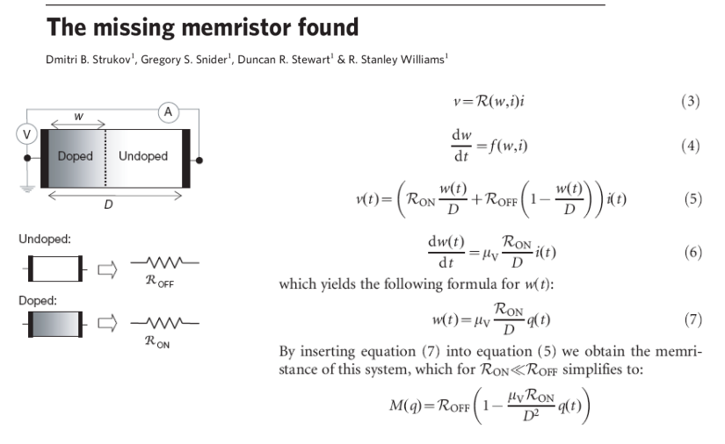

相变存储材料：DVD：蓝光照射下材料晶态和非晶态转换（读取用红光采集散射信息），或者加入电场晶态变化引起导电情况变化。

缺陷掺杂：一般添加氧空位。

金属氧化物：离子迁移导致回滞曲线，过渡金属的价态，电荷陷阱及缺陷态等等。（高功率密度）

离子导体材料：

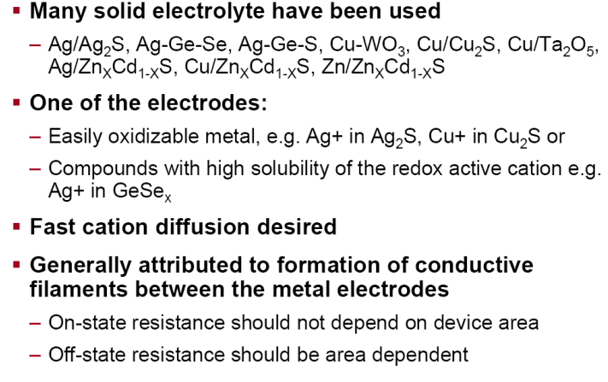

电子迁移：导电细丝中电流密度大，导致电子将原子碰撞离开原位置。

弹道输运导致电导的台阶（量子霍尔效应）

神经形态（Neuromorphic）：神经形态工程学 （Neuromorphic engineering）希望利用具有模拟电路特征的超大规 模集成电路（VLSI），模仿人脑神经系统，最终目标是制造一个仿真 人脑的芯片或集成电路。硅神经元允许传入的信号在电路的内部积蓄电压。当电压达到一个特定的阈值，硅神经元就会“放电”，产生一系列“电压尖脉冲”； 尽管这些尖脉冲是“数字化”的，只能处于开或关这两种状态，但硅神经元却像真正的神经元一样，是以非数字化的形式运行的，因此硅神经元的电流和电压并不限于几个不连续的数值，这与传统芯片完全不同。

传统计算，存储单元和逻辑单元是分开的；在神经网络中，计算和存储是一体的。

经典输运：电导率和电阻率为材料的参数，区分导体绝缘体和半导体（部分填充的带和满带），主要是电导率的变化以及热激发载流子。

量子输运：费米波长，平均自由程，相位相干长度，局域化长度（即电子的弹性散射和非弹性散射）

薄膜内的量子效应：在含有N个原子层的薄膜中，一个连续k的能带被量子化成N个离散点 $k_{n}$。

量子电导与弹道输运： $G=\frac{σW}{L}$，L趋于0时，G趋于一个固定值。

对于一个ballistic conductor (no scattering),电阻应当为0。电阻来源于电极与导体的接触界面，在宏观尺度大小的电极中，电流被大量的Transverse mode承载，然而在介观尺度 的ballistic conductor中，电流只有少数几个mode，因此，在界面处电流从多模→少模，有一个重新分布的过程（类似于宽马路→窄胡同）导致界面处的电阻。

Landauer公式: $G=\frac{2Me^{2}}{h}$, M为窄导体处的通道数，M越多，电阻越小，电导台阶越高（随样品长度不变，只与材料宽度通道数量变化而变化）。

电子局域化效应会导致电阻升高，温度越低局域化效应越大，外加磁场会破坏局域化效应，自旋轨道耦合也会导致电子自旋弛豫，量子干涉效应导致电子返回原点的几率减少一半，出现“反弱局域化效应”。